Pozvánka na seminář pro žadatele
- výzva MAS Mezi Úpou a Metují – PRV
11. 6. 2019 v 15:00 hodin

Vážení potenciální zájemci,
dovolujeme si vás tímto pozvat na seminář pro žadatele k výzvě Programu rozvoje venkova. Semináře se uskuteční v kanceláři MAS Mezi Úpou a Metují třída T.G. Masaryka 119, 552 03 Česká Skalice.
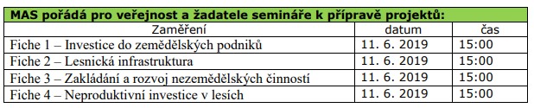
Program:
1) Představení výzvy
2) Společné podmínky pro všechny Fiche
3) Představení Fichí
4) Preferenční kritéria
5) Povinné a nepovinné přílohy k Žádosti o dotaci
6) Podání Žádosti o dotaci
7) Způsob hodnocení a výběru projektů
8) Diskuze
9) Závěr
Prosíme o potvrzení účasti na adresu martamax@seznam.cz
Více informací o vyhlášené výzvě naleznete na webových stránkách MAS Mezi Úpou a Metují, z. s.
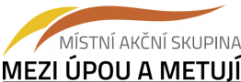
www.masmum.cz.

